新闻稿

Arm Project Cassini完成：采用NXP i.MX 8M Plus处理器的康佳特模块已获得Arm SystemReady IR认证
康佳特透过i.MX 8M Plus处理器简化Arm部署

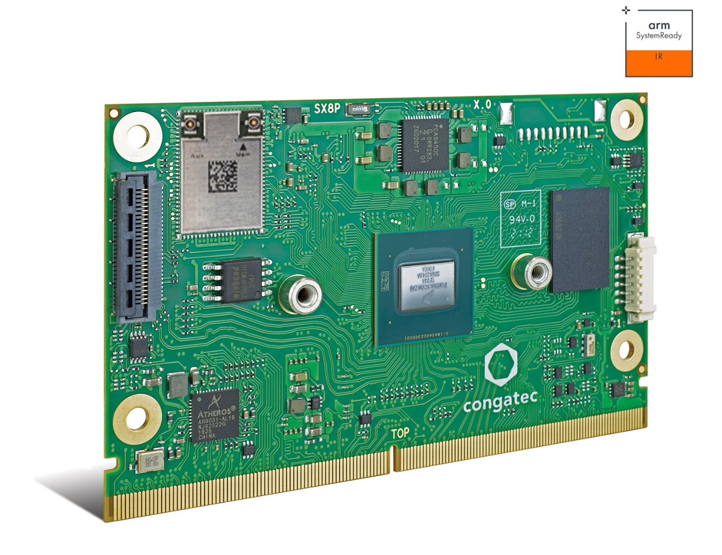

Shanghai, China, 18 May, 2022 * * * 嵌入式和边缘计算技术的领先供应商德国康佳特宣布，其基于恩智浦(NXP) i.MX8 M Plus处理器的SMARC计算机模块已在Arm发起的Project Cassini计划中获得SystemReady IR认证。该项目旨在构建一个全面、安全的标准体系，并提供类似于应用商店的云原生软件体验：只需点击几下，即可轻松下载、安装和运行。这些软件支持多元硬件，并拥有可靠的安全API和各项认证，OEM厂商因此得以将自己的应用导出和部署到经过Cassini认证的整个Arm生态系统，减少开发步骤，缩短上市时间。经Cassini SystemReady IR认证的 bootloader的硬件能够运行未修改版的Ubuntu、Fedora、openSUSE、Debian操作系统的ISO镜像，让原生软件安装简单可行。再加上康佳特在Yocto项目上提供的操作系统build服务以及build环境指导，OEM厂商不仅能迅速部署conga-SMX8-Plus这款采用了NXP i.MX8处理器的SMARC模块，还能享受高效的应用定制服务。

根据计算机模块标准和标准版ISO镜像来构建Arm系统的做法大大提高了应用设计的效率，减少了一次性工程费用(NRE)成本并加快了OEM将产品推向市场的速度。就长期战略来看，Cassini项目也有望成为基于Arm的物联网和边缘设备未来的更新、管理和安全的标准。

康佳特产品管理总监Martin Danzer表示：“我们喜欢 Project Cassini的构想，它建立了一套全面的综合生态系统，旨在改善Arm应用的设计导入效率。采用标准ISO镜像搭建标准化平台，并在上面测试应用是一项正确举措，这可以快速、简便地评估。比如，受到安全监管的虚拟化网关，它内含的多个云原生堆栈可实现远程协调。不过别忘了，这类应用必须采用安全的启动措施。”

康佳特Cassini平台详情
康佳特首次推出的这款入门套装可执行经过Cassini SystemReady IR认证的bootloader（可在康佳特GIT服务器下载），面向AI加速视觉类应用，并包含了开发者所需的整个生态系统，让他们能够迅速开始设计应用。该基于次世代NXP i.MX 8M plus平台具备高效的视觉和AI集成功能。其核心是新的SMARC 2.1计算机模块：conga-SMX8-Plus。它拥有4个强大的Arm Cortex®-A53核心、1个Arm Cortex®-M7控制器，以及用于深度学习算法加速的NXP神经处理单元（NPU），另搭配被动式散热系统。对于有独特要求的客户项目，3.5英寸的conga-SMC1/SMARC-ARM载板可直接通过MIPI CSI-2.0接口连接13 MP Basler dart daA4200-30mci BCON相机，无需任何额外的转接模块。除了MIPI CSI-2.0，它还支持USB和GigE vision的视觉摄像头。在软件方面，康佳特提供了一块启动SD卡，内含预设置的boot loader、Yocto版操作系统镜像以及配套的BSP。针对处理器优化过的Basler嵌入式视觉软件可基于拍摄到的图像与视频序列，迅速进行AI推理训练，而对于有资质的客户项目，这类软件还可做成即插即用型产品。

有关康佳特i.MX 8生态系统的更多信息，请访问：https://www.congatec.com/imx8

* * *
关于康佳特
德国康佳特是一家专注于嵌入式和边缘计算产品与服务且快速成长的技术公司。公司研发的高性能计算机模块，广泛应用于工业自动化、医疗技术、交通运输、电信和许多其他垂直领域的应用和设备。借助控股股东暨专注于成长型工业企业的德国中端市场基金DBAG Fund VIII的支持，康佳特拥有资金与并购的经验来抓住这些扩展的市场机会。康佳特是计算机模块的全球市场领导者，服务的客户包含初创企业到国际大公司等。更多信息请上我们官方网站www.congatec.cn关注康佳特官方微信: congatec, 关注康佳特官方微博＠康佳特科技

读者查询: | 媒体联系:
德国康佳特科技 | 德国康佳特科技
Becky Lin 林美慧 | Crysta Lee 李佳纯
电话: +86-21-60255862 | 电话: +86-21-60255862x8931
sales-asia@congatec.com  www.congatec.cn | crysta.lee@congatec.com  www.congatec.cn

内文和图片请见: https://www.congatec.com/en/congatec/press-releases.html

